МЕТОДИЧЕСКАЯ
РАЗРАБОТКА

Тема: «Актуальные проблемы
музыкального воспитания детей»

г. Ртищево
2016
Музыкальное воспитание – это развитие и формирование личности ребёнка различными средствами музыки, имеющее важное значение в его эстетическом и нравственном становлении.
Проблема музыкального развития в истории дошкольной педагогики всегда была одной из актуальных. Современные научные исследования свидетельствуют о том, что развитие музыкальных способностей, формирование основ музыкальной культуры нужно начинать с дошкольного учреждения. Однако существует масса проблем в области музыкального развития, а именно:

Ассоциативно – образное мышление
У дошкольников
слабо развито Фантазия

Творческое воображение при
выполнении творческих заданий

Недостаточно развит слуховой фон детей и способность его сопоставления с заданным образом. Также одной из основных проблем является эмоциональная закрепощённость дошкольников и слабое проявление артистических способностей. Музыкальные способности, как и любые другие, формируются и развиваются в деятельности. Мы часто даже не подозреваем, на что способен ребёнок, если его существо затронет действительный интерес к музыке. Особое внимание стоит уделять музыкально – одарённым детям.

Привить любовь к музыке

Одарённые дети
Способствовать раскрытию творческого потенциала

любовь к музыке

Давать советы родителям таких детей о необходимости их дальнейшего обучения в музыкальных школах и школах искусств по окончании дошкольного учреждения. Из практической деятельности видно, что сочинительство является самым проблематичным, недостающим звеном в музыкальной деятельности детей, так как нет разработок и методик по данным видам деятельности. Актуальность данной проблемы заключается в применении педагогом приёмов в специальной – организованной деятельности (в рамках индивидуальной и кружковой работы), стимулирующих детей старшего дошкольного возраста элементарному сочинительству в разделе пение. Каждое занятие включает в себя следующую интеграцию блоков, например:
1. Слушание музыки +составление мелодии;
2. Составление рассказов + звукоизвлечение;
3. Составление рассказов + озвучивание + составление мелодии.
1 блок: «Слушание музыки».

Цель: Обучать детей соотносить мелодию с её эмоционально – образным содержанием. В данном виде деятельности важно научить слушать и понимать музыку; развивать умение высказываться о её содержании. Например, прослушав музыку дети должны самостоятельно выбрать соответствующую иллюстрацию.


Песенка
львёнка
и черепахи







Данное упражнение учит видеть образы в музыке, воспитывает самостоятельность при выполнении творческого задания, или прослушав музыкальное произведение, ребёнку предлагается с помощью кисти и красок перенести на лист бумаги увиденный музыкальный образ. Данное упражнение развивает воображение, творческое мышление, фантазию. Данный блок позволяет развивать эмоциональную отзывчивость детей на музыку, учит видеть образы в музыке, развивает ассоциативно – образное мышление, обогащает словарный запас детей, учит высказываться и активизирует умственную деятельность.
2 блок: «Развитие чувства ритма».
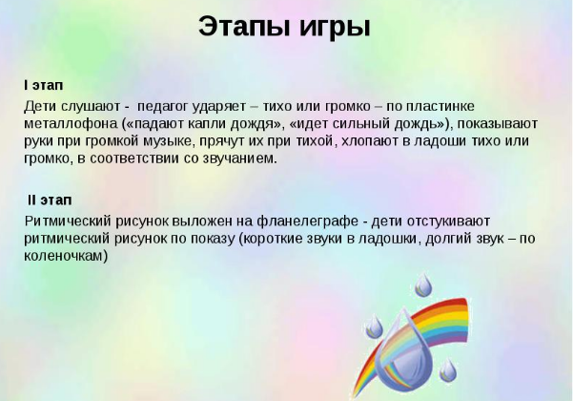
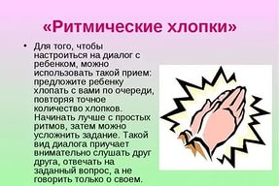
Цель: Способствовать развитию чувства ритма и такта у детей, работы артикуляционного аппарата. Учить точно передавать ритмическую пульсацию и несложный ритмический рисунок. Применяются такие упражнения как: «Воспроизведи точно ритмический рисунок». Дети по показу педагога должны повторить ритмический рисунок, прохлопав его в ладоши, ложки или протопав, также воспроизвести с помощью любого ударного инструмента.

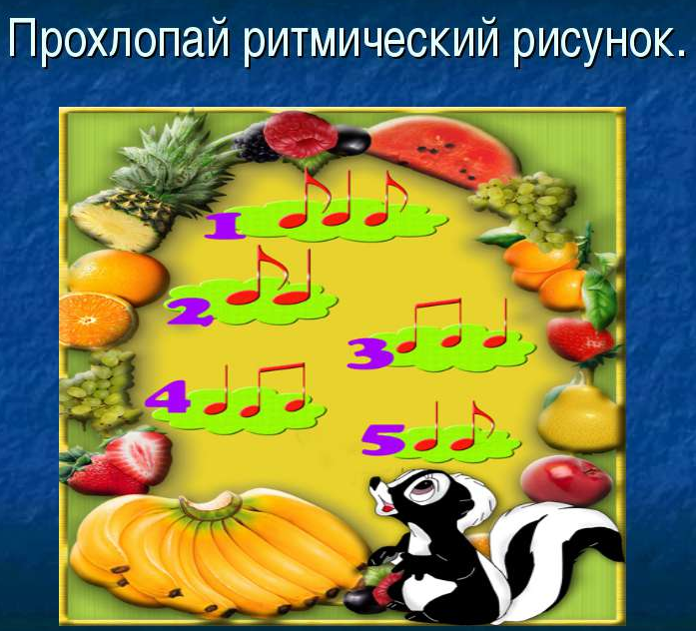

«Ритм в стихах»- дети проговаривают стихотворение, прохлопывают его ритмическую пульсацию. Данные упражнения развивают работу детского артикуляционного аппарата, произвольное внимание. Данный блок способствует формированию сочинительства мелодии у детей. Ибо: «Нельзя петь ритмично, если не умеешь ритмично дышать и говорить» (Э. Жак – Далькроз).
3 блок: «Составление рассказов, сказок, историй».
Цель: Учить детей самостоятельно при помощи педагога сочинять небольшие истории, рассказы и сказки на заданную тему, развивает творческое воображение дошкольников. В данном блоке использую такие упражнения как: «Подскажи словечко», «Досочини стих», «Сочини по картинкам музыкальную сказку». Данные упражнения развивают память, фантазию, творческое воображение, самостоятельность, предоставляют ребёнку право собственного выбора действия. Этот блок учит детей придумывать рифмованные фразы, законченные предложения, составлять рассказ по картинкам на заданную тему, что помогает в дальнейшем сочинять собственные тексты к своим песенкам.
4 блок: «Звукоизвлечение на музыкальных инструментах.
Цель: Обучать дошкольников владению приёмами звукоизвлечения на различных музыкальных инструментах. Применять такие дидактические игры как: «К нам гости пришли», где ребёнок должен методом самостоятельного подбора при помощи музыкальных инструментов обыграть характер, повадки того или иного животного.
Такой приём исполнительства очень эффективен, так как развивает такие музыкальные способности как: сопоставление образа со звуком, музыкальное воображение детей. «Оживи картинку», «Озвучь сказку». Данные упражнения носят коллективный характер и хорошо влияют на развитие творчества у детей в исполнительской деятельности. Данный блок позволяет проявлять устойчивый интерес к данному виду деятельности, развивает чувство ансамбля, формирует умение озвучить того или иного персонажа или явление природы. У детей появляется попытка наиграть придуманные мелодии.
Также инструменты изготавливаются совместно с родителями и воспитателями.
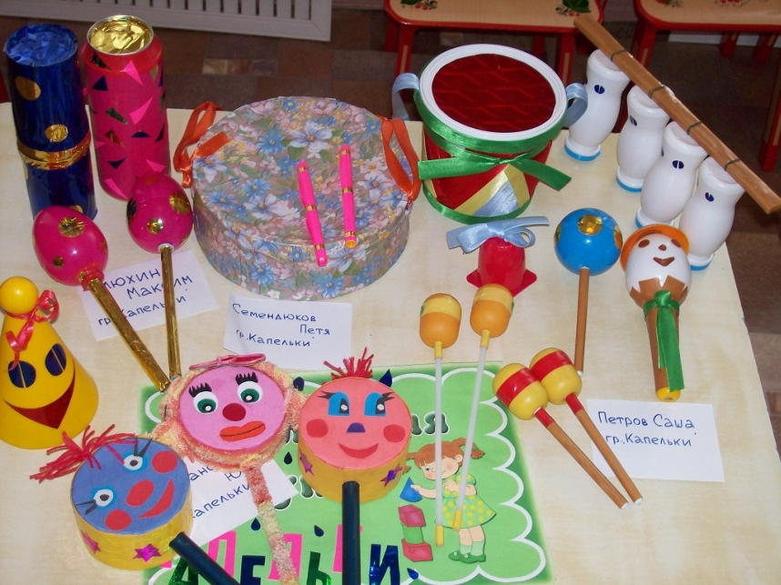
Дети с огромным удовольствием принимают в этом участие, так как общее дело сплачивает их, а также, создав своими руками музыкальный инструмент, ребёнок будет относить к нему бережно, с любовью.
5 – основной блок: «Составление мелодии на заданный текст».
Цель: развивает способность найти нужную интонацию в заданном жанре, характере, на заданный текст. Работа по данному блоку начинается с простейших заданий, таких как: «Пропой своё имя, фамилию», «Вопрос – ответ».
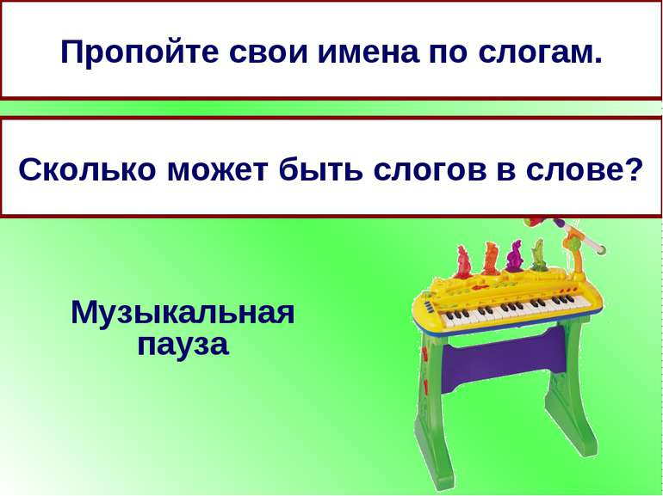
В данном упражнении дети учатся находить музыкальные ответы на заданный вопрос. Далее упражнения усложняются. «Закончи мелодию», «Сочини мелодию на заданную тему и заданный текст». Данные упражнения развивают самостоятельность, музыкальный слух, творческое воображение, эмоционально раскрепощают детей. Данный блок способствует раскрытию творческого потенциала у детей, формирует песенные навыки, музыкальный слух, что способствует активизации сочинительско – исполнительской деятельности старших дошкольников. Занятие по развитию творческих способностей ребёнка в сочинительско – исполнительской деятельности состоит из четырёх основных этапов:
1. Организационно – мотивационный;
2. Подготовка к выполнению творческой задачи;
3. Решение творческой задачи;
4. Итоговый.
В этапы занятия включены такие виды деятельности, которые развивают продуктивность мышления, помогают ребёнку максимально проявить воображение, музыкальные способности, а затем стабилизировать своё эмоциональное состояние. Данные занятия очень нравятся детям, так как проходят в непринуждённой обстановке, в игровой форме. В процессе применения данной технологии уровень творческой активности в сочинительстве у детей становится гораздо выше. Таким образом, необходимо содействие музыкальному развитию и личностному росту, которые влияют на творческую активность ребёнка в исполнительско – сочинительской деятельности. Система индивидуальных занятий позволяет значительно поднять уровень музыкального развития детей, формирует у них творческий подход не только к музыкальным, но и другим видам деятельности, укрепляет их уверенность в своих способностях.

